Ficha de formación de E-Seniors

Título | Tema: Información y comunicación en las redes sociales  Módulo 1. Comunicación en las redes para la cultura y la creatividad
Área de formación | Selecciona por favor una de las siguientes:  Seguridad online  Alfabetización cultural y medática X  Transacciones económicas  Protección de los datos personales  Identidad digital y reputación online
Palabras clave (tags) | Redes sociales, comunicación, seguridad
Proporcionado por | E-Seniors
Idioma | Español
Metas/Objetivos de aprendizaje
Este módulo tiene como objetivo desarrollar los conocimientos y habilidades de los usuarios sobre cómo utilizar las redes sociales para la comunicación y la promoción de la cultura y la creatividad. Los usuarios mayores se familiarizarán con las herramientas de las redes sociales, recursos culturales en las redes sociales que les permitirán usarlas fácilmente y descubrir oportunidades culturales y de comunicación.
Descripción
El curso está organizado en 3 niveles: cada módulo se divide en unidades cuyos títulos dan una idea más detallada sobre el contenido del módulo. Los módulos se unen bajo el título temático común: Información y comunicación en las redes sociales.
Este módulo específico se organiza de la siguiente manera:
Module 1. Comunicación en las redes para la cultura y la creatividad
Unidad 1.1: Facebook
Unidad 1.2: WhatsApp
Unidad 1.3: Instagram
Unidad 1.4: TikTok
Unidad 1.5: Twitter
Contenidos divididos en 3 niveles
Tema: Información y comunicación en las redes sociales.
Módulo 1. Comunicación en las redes para la cultura y la creatividad
Hoy en día, las redes sociales tienen múltiples funciones, además de las comunicaciones online, las redes sociales pueden usarse para recibir y promover la cultura y la creatividad. Este módulo explicará los diferentes rasgos característicos de las cuentas de redes sociales y aumentará tu conocimiento de la información y la comunicación a través de las redes sociales para la cultura y la creatividad.
Este módulo presentará las redes sociales y la comunicación online para la cultura y la creatividad. Se divide en dos secciones: (1) la sección 1 explica las cuentas de las redes sociales y los conceptos básicos sobre cómo usarlas; (2) la sección 2 informa sobre las amenazas y soluciones en línea.
Unidad 1.1: Facebook, 2.700 millones de usuarios activos
Facebook alcanzó la importante cifra de un millón de usuarios en solo 10 meses y la de mil millones en solo 8 años. El numero de usuarios se estima que crece en medio millon al año.
Facebook es una red social que también está disponible en su versión móvil. Permite a los usuarios crear un perfil personal, subir fotos y vídeos, compartir su opinión, los “me gusta” o “no me gusta”, de las fotos y vídeos, enviar y recibir mensajes y hacer llamadas con o sin video.
Facebook ofrece muchas oportunidades:
- Conectar familia y amigos
- Anunciar y promover empresas y negocios
- Reunir a gente afín en grupos
- Debatir activamente temas diferentes
- Conocer nuevos amigos
- Encontrar eventos culturales
- Crear eventos culturales y creatives
- Promover el trabajo cultural y creativo propio
Sección 1.1.1: ¿Cómo registrarse en Facebook?
Cuando llegas a la página de inicio de Facebook, tienes dos opciones. "Iniciar sesión" o "Crear una nueva cuenta". Al elegir la segunda opción, podrás crear tu cuenta de Facebook. Para esto, tienes que introducir información personal como su nombre, dirección de correo electrónico, edad, y luego el sitio te pedirá que subas una foto para acompañar tu presentación (opcional). A partir de ahora, solo hay que seguir las instrucciones.
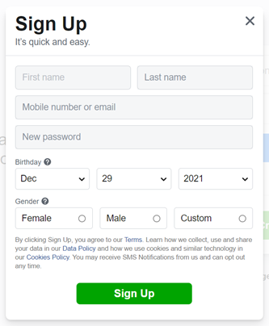

Sección 1.1.2: ¿Cómo agregar a un nuevo amigo en Facebook?
Tanto en el ordenador como en la aplicación móvil, encontrarás una barra de búsqueda en la parte superior de la pantalla. Puedes poner los nombres de las personas que quieras encontrar en Facebook. Una vez lanzada la búsqueda, la plataforma te ofrecerá un listado de personas con ese nombre o con nombres cercanos al que buscas. Al hacer clic en los perfiles, puedes ver información sobre esa persona, incluida la imagen de perfil. Si esta es la persona que estabas buscando, puedes clicar el botón 'Agregar amigo' en la parte superior del perfil.
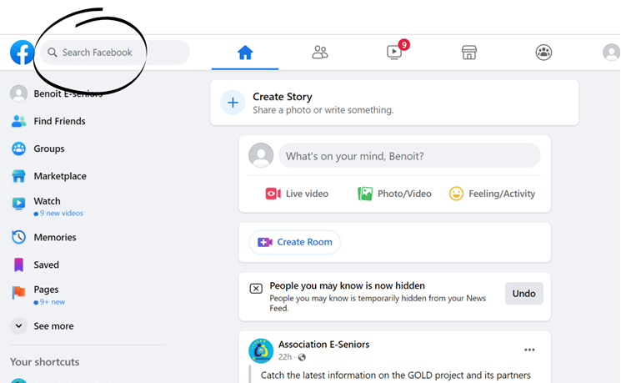
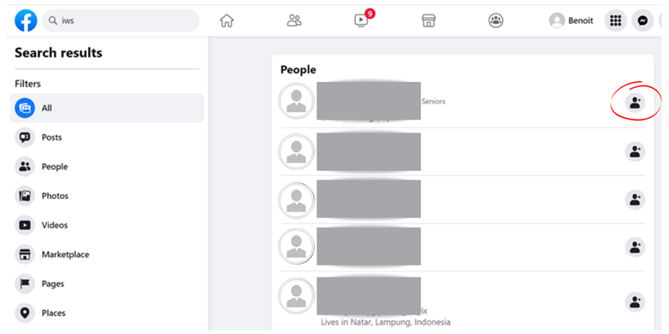
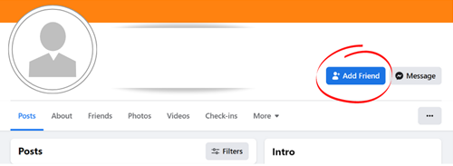
También puedes ver el área de notificación (simbolizada por una campana) en la parte superior derecha de la pantalla del ordenador, o en la parte inferior derecha de la pantalla del teléfono, que muestra quién se ha convertido en tu amigo. Puedes clicar en 'confirmar' o 'Eliminar solicitud'.
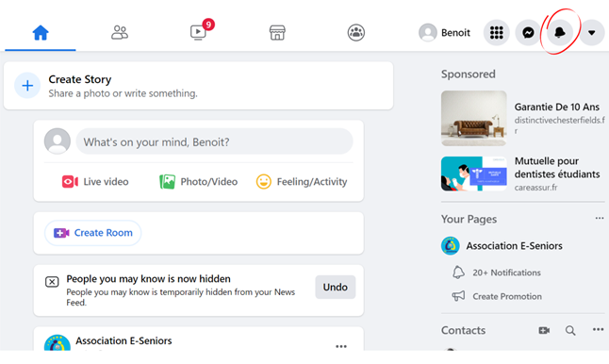
Sección 1.1.3: ¿Cómo unirte a un grupo en Facebook?
Los grupos ofrecen un espacio para intercambiar información sobre un tema en común. Para unirse a un grupo, debes escribir el nombre del tema que te interesa, por ejemplo, "aficionado a los coches". A continuación, se te presentarán varios grupos, como cuando buscabas a un amigo. Tienes que hacer clic en "unirse al grupo" en la página del grupo que te interese. Tenga en cuenta que algunos grupos le permiten ingresar automáticamente, pero otros requieren la validación de un administrador de grupo, por lo que puede haber una demora antes de que lo acepten en el grupo.
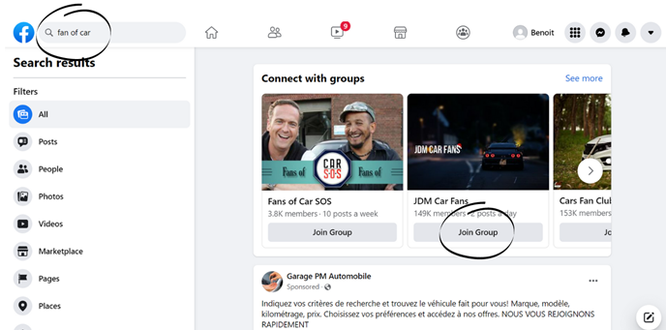
Sección 1.1.4: ¿Cómo publicar en Facebook?
Si deseas escribir una publicación o compartir fotos y videos, tienes que hacer clic en "¿Qué estás pensando?". Puedes encontrarlo en la página principal o en tu perfil haciendo clic en tu nombre en la parte superior derecha de la pantalla de tu ordenador o en la parte inferior derecha de la pantalla de tu teléfono (haz clic en el menú y luego en la parte superior de la pantalla en tu nombre).
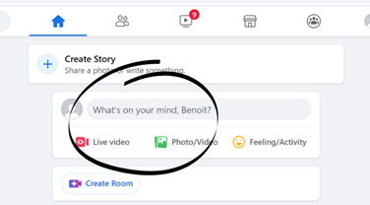
Se abrirá una página donde se puede ver una barra que dice "Qué tienes en mente...". Aquí puedes escribir lo que quieras compartir o hacer clic en una foto o video si quieres compartirlo. Puedes hacer los tres al mismo tiempo. Luego clica "Publicar".
Puedes publicar solo para tus amigos o dejar que el público (personas que no tienes en tu lista de amigos de Facebook) vea lo que compartes. Para elegir, antes de publicar, clica el menú desplegable en la parte superior del borrador de publicación, que te ofrecerá elegir entre "Amigos" y "Público".
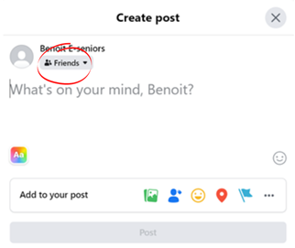
Sección 1.1.5: ¿Cómo enviar mensajes por Facebook?
Messenger, que está disponible en computadoras y teléfonos, pertenece a Facebook. Puedes abrirlo en tu ordenador directamente desde Facebook (se abre cuando hace clic en "Contacto" o descarga la aplicación en su teléfono y se registra con su inicio de sesión de Facebook). Permite a las personas comunicarse en parejas o grupos y enviar fotos, videos, audios y videollamadas, tanto en parejas como en grupos. Una vez en Messenger, puedes escribir el nombre de la persona con la que quieres contactar y escribir un mensaje.
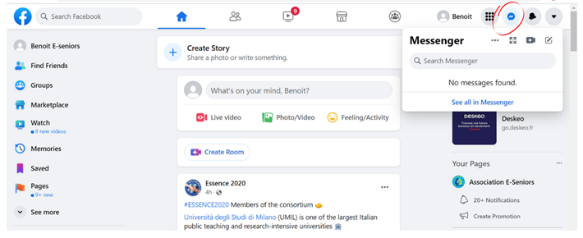
Unidad 1.2: WhatsApp, 2.000 millones de usuarios activos
WhatsApp es uno de los servicios más usados en Europa y el mundo hoy en día. Está también disponible en su aplicación de escritorio y móvil.
WhatsApp permite que dos personas o grupos más grandes se envíen mensajes, fotos, vídeos, o mensajes de audio por una conexión de Internet y entre diferentes países.
Ahora es posible chatear y hacer llamadas con o sin video. Muchos servicios de atención al cliente también usan este medio de comunicación para simplificar y humanizar la comunicación con los consumidores.
Sección 1.2.1: ¿Cómo registrarse en WhatsApp?
Una vez que WhatsApp se abre en el ordenador o en el teléfono, puedes registrarte ingresando tu nombre y número de teléfono. No puedes registrarte sin un número de teléfono. Una vez hayas iniciado sesión en la web o la aplicación, puedes buscar los nombres de sus contactos en la barra de búsqueda. Si tus contactos también están registrados en WhatsApp, puedes enviarles un mensaje.
Sección 1.2.2: ¿Cómo enviar fotos, vídeos y audio por Whatsapp?
Si quieres enviar fotos o video, puedes clicar en el símbolo de la foto junto a la cajita de mensaje. Si quieres enviar una nota de voz, puedes clicar en el micrófono y dejarlo pulsado hasta que acabes.
Unidad 1.3: Instagram, 1.200 millones
Instagram ofrece la posibilidad de compartir fotos o videos al instante y por un período de 24 horas o menos. Está presente tanto en el ordenador como en el teléfono. Podemos registrarnos con una cuenta de Facebook.
Para publicar una foto en Instagram, tienes dos opciones. Publicarla durante 24 horas como una story o compartirla en tu perfil de forma indefinida o hasta que quieras eliminarlo.
Sección1.3.1: How to register on Instagram?
Instagram fue comprada por Facebook unos años atrás. Cuando abres la página o la aplicación tienes tres opciones: Entrar, Registro o también puedes entrar poniendo tu usuario y contraseña de Facebook y clicando en “Entrar con Facebook”. Si quieres registrarte sin una cuenta de Facebook, clica en “Registrarse” e Instagram te pedirá tu nombre, correo o número de teléfono, usuario y una contraseña para crearla.
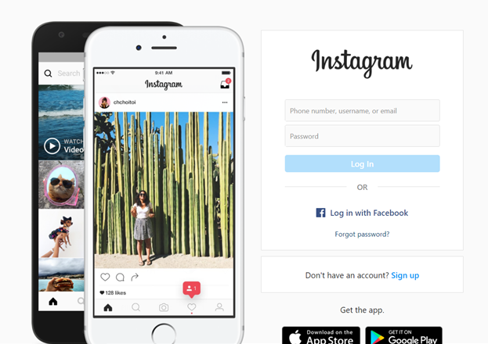
Sección 1.3.2: ¿Cómo “seguir” y comunicarse en Instagram?
Al igual que con Facebook, puedes buscar a sus amigos escribiendo sus nombres en la barra de búsqueda en la parte superior de su pantalla. Si quieres ver sus fotos, tienes que hacer clic en "Seguir" y esperar a que acepten tu solicitud. Si ellos también quieren ver el tuyo, también deben hacer clic en "Seguir" en tu perfil. Para aceptarlos, haz clic en el corazón en la parte superior derecha de la plataforma y en "Aceptar".
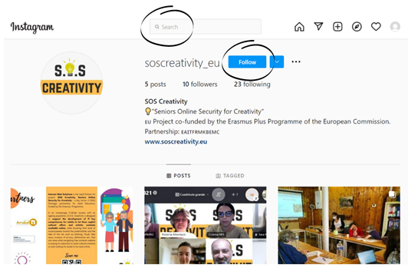
Sección 1.3.3: ¿Cómo modificar y publicar una imagen en Intsagram?
Para publicar una foto en Instagram, tienes dos opciones. Publicarla durante 24 horas como una story o compartirla en tu perfil de forma indefinida o hasta que quieras eliminarlo.
Para ponerlo en una story, puede hacer clic en el círculo superior izquierdo que simboliza tu perfil (si pusiste una foto de perfil cuando te registraste está en este círculo) e introduce tu foto o haz una foto directamente si es en la aplicación móvil. Al desplazarte hacia la derecha o hacia la izquierda, Instagram te permite cambiar los filtros de color, para que puedas modificar la foto a tu gusto. Luego, haz clic en el símbolo "+" en la parte inferior de la pantalla y abre la(s) foto(s) que quieras compartir. Instagram también te ofrece la posibilidad de cambiar los filtros de color aquí.
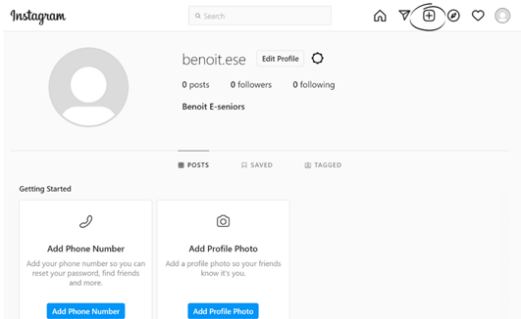

Unidad 1.4: TikTok, 689 millones
TikTok es una aplicación de smartphone creada en China en 2016. Sus usuarios tienen en su mayoría entre 16 y 24 años. El registro se hace en la aplicación.
El propósito de TikTok es compartir videos en un formato 9:16, los cuales duran 15 segundos como máximo e incluyen sonido, imágenes y cortes de vídeo
La particularidad de la aplicación es que se basa en la creatividad de los usuarios y la autenticidad del contenido. La idea es publicar los vídeos espontáneamente tras hacer el vídeo.
Sección 1.4.1: ¿Cómo crear una cuenta de TikTok?
Descarga TikTok desde Google Play o la App Store, abre la app, toca “perfil” abajo a la derecha y escoge un método para entrar
Sección 1.4.2: ¿Cómo crear un video en TikTok?
Para crear un nuevo video, tienes que clicar en el botón “+” en el fondo de la pantalla, subir contenido desde la librería de tu dispositivo o usar tu cámara, añadir sonidos, efectos, filtros u otras herramientas de la camara, empezar entonces tu video pulsando un botón. Así puedes grabar tu contenido, hacer ediciones adicionales en la página de publicación y finalmente publicar tu video.
Unidad 1.5: Twitter, 326 millones
Twitter permite a sus usuarios bloguear utilizando mensajes cortos (máximo 280 caracteres, es decir, una o dos frases). Lo especial de Twitter es que no invita a los lectores a comentar los mensajes publicados. La plataforma está disponible tanto en ordenadores como en teléfonos, y el registro se realiza directamente en ella. Twitter se utiliza principalmente para compartir información de forma breve y rápida.
Esta red social permite que la gente siga e intercambie información con la gente registrada en la plataforma, incluidas figuras públicas y políticos. Lo que significa, que si quieres conseguir información sobre una persona específica, periódico o cualquier otra cuenta, solo necesitas clicar “seguir” y las publicaciones de las cuentas que sigan apareceran en tu muro.
Sección 1.5.1: ¿Cómo crearse una cuenta de Twitter?
Abre Twitter en tu ordenador o teléfono, clica el botón que dice "Regístrate ahora". Comienza la información de registro proporcionando tu nombre de usuario, fecha de nacimiento y tu cuenta de correo electrónico o número de teléfono. Haz clic en el botón que dice "Crear cuenta". Se enviará un código de verificación a tu dirección de correo electrónico o número de teléfono. Pon el código de verificación una vez que lo recibas. Las contraseñas creadas tendrán que tener al menos seis caracteres. Para agregar tu foto, en la parte superior de la página de configuración, verás una pestaña de "foto“, clicando aquí podrás agregarla
Sección 1.5.2: ¿Cómo seguir a gente en Twitter?
Para seguir a gente y ver lo que publican, escribe su nombre en la barra de búsqueda y clica “seguir”
Sección 1.5.3: ¿Cómo publicar en Twitter?
Para publicar un tweet, selecciona el botón Nuevo Tweet cerca de la parte superior de la pantalla. Aparecerá el cuadro de tweet. Puedes escribir aquello que desees publicar (280 caracteres como máximo), luego clica Twittear. El tweet se compartirá públicamente, junto con cualquier persona que te siga en Twitter. También aparecerá en la parte superior de tu muro o timeline.
Estos diferentes sitios y aplicaciones permiten diferentes formas de comunicación. La aplicación TikTok es esencialmente lúdica y creativa, también muy reciente. Debe evitarse si desea comunicarse con otras personas de una manera sencilla.
Facebook y Twitter nos permiten seguir las noticias de las personas con las que hemos conectado. De hecho, estas plataformas nos permiten ver los mensajes y las fotos que nuestros 'contactos' dejan a todos sus propios contactos.
Para mensajes sencillos y directos, las mejores herramientas son WhatsApp y Messenger. Nos permiten comunicarnos directamente con los destinatarios o grupos de destinatarios que elijamos. La ventaja de Messenger es que nos permite comunicarnos directamente con los contactos que ya seguimos en Facebook. En cuanto a WhatsApp, solo requiere un número de teléfono para conectarse y es particularmente popular en Europa hoy en día.
Instagram también tiene una función lúdica, ya que nos permite seguir las noticias de las personas a las que seguimos, pero también nos da la posibilidad de intercambiar mensajes con estos mismos destinatarios. Hoy en día, casi todos los sitios web tienen botones que redirigen a Twitter, Facebook, Instagram. Al hacer clic en el botón Compartir y en cualquiera de los iconos de las aplicaciones de redes sociales, puedes compartir fácilmente la información en tu cuenta personal.
Contenidos por puntos
- Las redes más usadas: Facebook, Instagram, Twitter y Tiktok
- Puedes descubrir eventos, fotos, exposiciones en los respectivos canales en de las redes sociales
- Puedes usar las redes sociales para encontrar recursos culturales y promocionar tu propio trabajo creativo para inspirarte a ti o a tus amigos
- Puedes evitar los riesgos y amenazas al seguir las recomendaciones y consejos incluídos en este módulo
Entradas del glosario
Redes sociales: una red social es un servicio que reúne a varias personas para crear un intercambio sobre un tema o varios.
Comunicación online: la comunicación online es una forma de comunicación que consiste en utilizar los distintos canales existentes en Internet para comunicarse e interactuar en línea con el fin de transmitir un mensaje adaptado a un público objetivo.
Seguridad en las redes sociales: La seguridad en las redes sociales se refiere a todas las medidas que el usuario debe tomar para evitar riesgos, estafas y ataques a su cuenta personal.
Perfil de redes sociales: los perfiles de redes sociales son una descripción de las características sociales de las personas que las identifican en sitios de redes sociales como Facebook o Instagram. Los perfiles describen características de las personas, como los intereses, afiliaciones profesionales, estado, actividad reciente y ubicación geográfica. Los perfiles son el ADN digital de una persona y también muestran información que ayuda a comprender el tipo y la fuerza de las relaciones de una persona con los demás.
Bibliografía y referencias adicionales
https://understandthesocialmedia.com/
https://wtccentralpa.org/wp-content/uploads/2013/01/socialmedia-2.pdf
https://www.thebalancesmb.com/what-is-social-media-2890301
Test de autoevaluación | 1) ¿Qué no se puede hacer en Instagram?  - Añadir fotos  - Seguir a tus amigos  - Unirte a un grupo  Correcta: C  2) WhatsApp no permite videollamadas  - Verdadero  - Falso  Correcta: A  3) Hay un límite de caracteres en Twitter  - Verdadero  - Falso  Correcta: A
Material Relacionado
PPT Relacionado
Enlace de referencia
Vídeo de YouTube | What is Social Media? In Simple English:  https://www.youtube.com/watch?v=jQ8J3IHhn8A  Amazing mind reader reveals his 'gift': https://www.youtube.com/watch?v=F7pYHN9iC9I

